2.1. Képek pármunkához

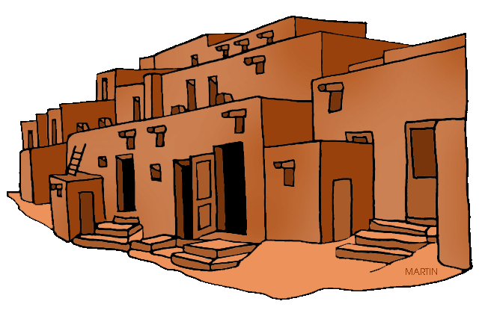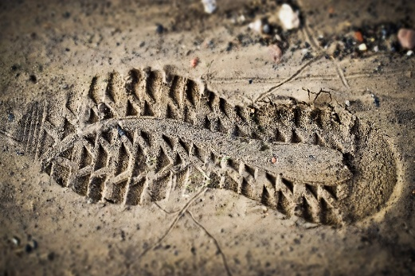
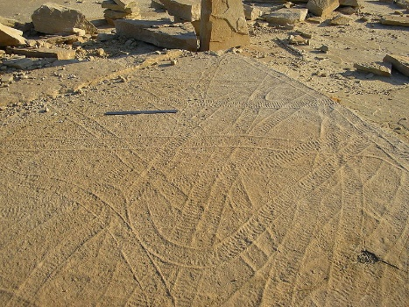

Képek forrásai:
- http://clipart-library.com/clipart/1935572.htm
- https://pixabay.com/hu/photos/nyomtat%C3%A1si-cip%C5%91-kiz%C3%A1r%C3%B3lagos-reprint-3482282/
- https://hu.wikipedia.org/wiki/Nyomfossz%C3%ADlia#/media/F%C3%A1jl:Climactichnites_-_Todd_Gass.jpg

